Олег Синько – Руны: практика предсказаний

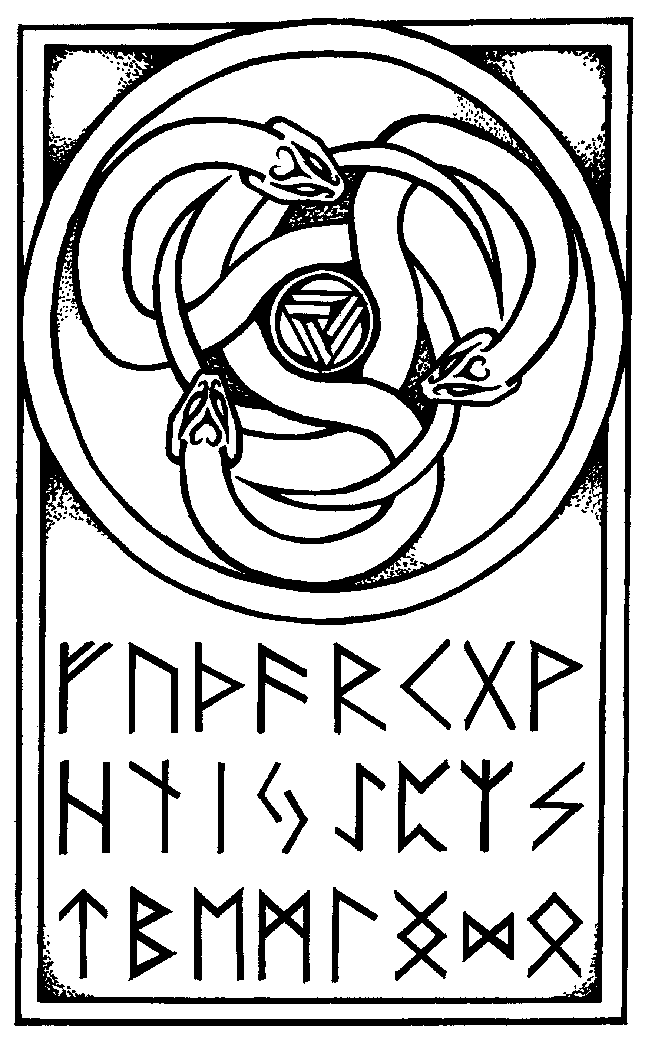

Олег Синько — эриль (мастер рунной магии), психолог, эзотерик. На Путь Рун стал с 1988 года, сделав его профессиональным выбором жизни. В изучении, преподавании Рун особое внимание уделяет влиянию Рун на сознание человека, его самореализацию и личностный рост. Имеет ряд оригинальных работ как по рунной магии, так и другим эзотерическим дисциплинам («Руны: практика предсказаний», «Руны: магия Севера», «Славянские Руны», «Внутренний фэн - шуй», «Любовь»: эволюция» и др.). Является постоянным автором газеты «Тайная Доктрина».и «Власть Планет». Наиболее известные материалы — циклы «Уроки кармы», «Матрицы жизни», ряд интервью о месте магии в жизни современного человека.
Ведет активную практику создания рунных амулетов и оберегов. Эффективность работ подтверждена рядом практиков Украины и России, а также многими жителями Крыма и Днепропетровска. Обладая редким даром создания магических предметов из простых вещей на глубинном бессознательном уровне («дар Велунда» в понятиях магии Севера) и в ключе родовой силы, создает оригинальные графические работы медитативного уровня.
Магия Рун — очень глубокий пласт древней европейской традиции живой и развивающейся и поныне весьма активно. Интерес к Рунам дает возможность узнать о Рунах самое необходимое и достаточное для начальной практики как предсказаний - анализа своей жизни, так и для повседневной магии. При этом предпочитаемые методики отбирались как имеющие не-сложный и безопасный для неподготовленного человека уровень.
Руны помогают человеку и осознать происходящее с ним (в предсказаниях), и активизировать необходимые программы глубинного «я» (в магии). Руны — это путь Силы и Сильного. Путь, на котором человек обретает и уверенность в себе, и ответственность за окружающую жизнь как поле своего успеха.

Контактный тел.: г.Симферополь
(0652) 49-60-35, 8-050-2504469
e-mail eriloleg@mail.ru

г.Днепропетровск 8-050-6029240 Наталия(органиатор)
г.Харьков 8-066-2365506 Елена(организатор)

здесь приведена сокращенная версия
книги.О приобритении полной версии
обращайтесь к автору eriloleg@mail.ru

Эта книга открывает серию работ по рунной магии, позволяет читателю обрести реально достижимый уровень предсказательных умений, анализировать любую жизненную ситуацию, определять верный духовный путь. Автор – мастер рун эриль Олег Синько, глава традиционного рунного круга, ведет активную работу по изучению рун, их практических применений. В книге даны автотентичные знания, традиционные ритуалы, передаваемые в линии круга.

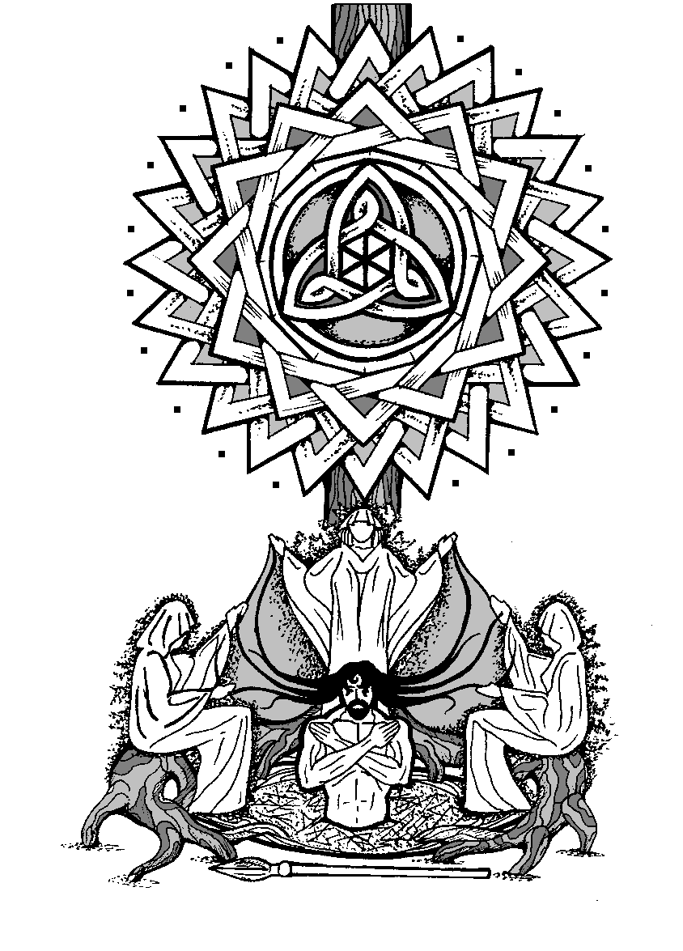

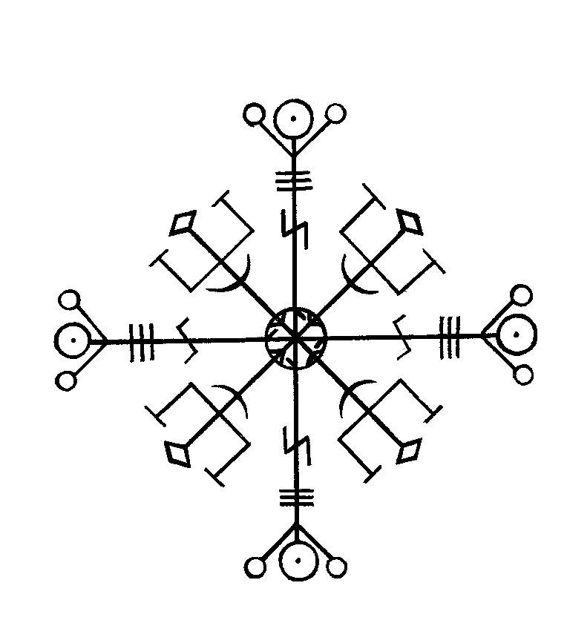
Вначале...

Вот уж девятый раз солнце совершало свой земной круг над этой священной поляной. Огромный, древний ясень стоит в ее сердцевине. Днем он шелестит листвой, роняет тихий шепот. А ночью, под взглядом звезд и светом луны ясень преображается. Огромный призрачный ствол возвышается, уносясь в самое небо. Огромные ветви переплелись в небесном своде, мерцая листьями-звездами. Корни уходят в самые недра земли. Мировое Древо воплощено в этом ясене, ось Вселенной проходит сквозь него. У самых корней, слившись с стволом, с светящейся корой девятый день и девятую ночь умирал человек. Ему было больно, очень больно. Из закрытых глаз сочилась кровь. Ясеню тоже было больно. Человек не просто умирал. Он пригвоздил себя к Древу лезвием из холодного железа – и не дрогнула рука, пронзая живое тело, входя в ясень. Девять суток было больно обоим. Иногда руки человека подымались к груди, к стали, торчащей наружу, но железная воля духа опускала их обратно. Глаза были закрыты. Губы шептали что-то. Руки иногда делали непонятные пассы.
Звезды смотрели. Уже начался бег светил к великому соединению, которое назовут Вифлиемской Звездой. Уже был разрушен Коринф, знаменуя конец эры Тельца. Мир ждал мессию, Сына. Но для народов Севера, области мифического острова Туле, нужен был приход Отца, Единого, того, кто один. Один. У ясеня стоял тот, кто решил принять Путь. И Путь входил в него.
У ног, в корнях шуршал огромный полоз, слизывая капли падающей крови. На вершине сидел огромный орел, ожидая своего часа. По стволу бегала суетливая белка, иногда стрекоча что-то в ухо человеку. На ветвях сидели два ворона, на земле лежали два волка. Они ждали. Лучи солнца обагрили кору Древа. И тут человек умер. Он изогнулся в агонии. Глаза широко распахнулись, разрывая спекшуюся корку крови. Руки взметнулись вверх и что-то выхватили из воздуха. Ясень вспыхнул сиянием, непереносимым для простых глаз. Его сила наполнила тело человека. Излилась из глаз, рук, из сердца. И тот, кто умер, возродился. Начался новый день.
Человек мягко извлек из своей груди холодную сталь. Это был наконечник копья, весь алый от крови. Человек оторвался от ствола и, возложив на него ладонь, снял кусок коры Ясеня. Затем он разломал его на небольшие кусочки. И начал острием копья резать раны на коре. Красить раны рока кровью. На схороне сердцевины Древа он резал руны, воплотившие в себя всю Вселенную. Руны, которые станут проводниками для ищущих Пути. Его Пути. Пути Одина.
Он ушел с поляны к своему народу, неся сокровенное знание и силу. Он пришел сюда человеком, а ушел Одином. Волки и вороны ушли с ним. И великий Ясень, слившись с Одином навсегда стал его скакуном, верной дорогой по мирам Вселенной.
Как было на самом деле известно лишь посвященным. Но внешне это выглядело примерно так. Так были обретены руны, сокровенное знание Севера, несущие в себе философию Пути воина, объединившие силу предсказания и магии, слова и дела, духовного водительства и практического воплощения.

РУНЫ (ОБЩИЕ ПОНЯТИЯ)

Определить однозначно и прямолинейно понятие «руна» весьма непросто. Тут больше подошел бы язык образно-поэтический, интуитивный. Слово «руна» происходит от очень древнего корня и созвучно по смыслам словам «хранить», «схорон», «рана». В европейских языках это слово примыкает к группам слов означающих «тайна», «шепот», «совет», «жребий», «тайна судьбы, поведанная шепотом» – вот как можно определить смысл слова «руна». «Ранящий совет, который охраняет» – это тоже о руне. Человек, обращающийся к Рунам обретает возможность познать свое Предназначение, понять свою истинную судьбу в ее многообразном проявлении. Руны имеют как минимум три внутренних аспекта – предсказательный, магический и духовный. И они триедины.
Предсказание в рунах является основой практики Пути. Каждая руна, по сути, является воплощением энергии Творения проявленной «здесь и сейчас», во всем своем многообразии. 24 изначальных руны (старших) определяют 24 аспекта Творения. Руны, как энергия, постоянно присутствуют в нас и окружающем нас мире. Следование Пути рун позволяет осознать действие этой силы, войти с ней во взаимодействие, обрести способность управлять этой силой и, в итоге быть ею, сливаясь с рунами в единое целое. Предсказательный аспект руны объясняет, как действие руны-энергии влияет на события жизни, каковы внешние проявления исходных энергетических влияний. Следуя практике Рунных Предсказаний человек учится видеть и понимать, осознавать и осязать в каждодневных делах и событиях проявление изначальной божественной энергии творения, выражаемой в виде рун.
Магия рун дает возможность осознанно и с полной ответственностью перед Высшими Силами (чья воля воплощена в рунах) с помощью определенных техник (заклинания, амулеты, ритуалы) влиять на объективную вселенную и изменять ее по собственной воле. Однако ко времени овладения ступенью оперативной магии маг-эриль достигает того состояния, когда его воля и Воля Творца становятся единым целым. И изменения, производимые эрилем по сути согласованы с общей картиной эволюционирующей многомерной Реальности. «Вплети свою волю в ткань гармонии Вселенной» – так можно выразить смысл магии рун. Всегда на добро, на красоту, на обретение полноценного, жизненасыщенного проявления себя направлены действия Магии рун. А от зла руны умеют себя охранить и весь мир вокруг.
Дух Рун – это Путь Воина Духа, человека, следующего своему Предназначению без сомнений и колебаний, повинуясь зову сердца и Воле Творца. Каково бы ни было Предназначение и когда бы не предвиделся конец в этом мире – Воин Духа идет по Пути радостно и в полном осознании. Только при наличии духовной насыщенности путь предсказания, магии и Духа рун становится единым Путем, становясь самой сутью идущего.
Внешне руны (вернее их изображения, их тоже называют руны) очень просты. Их изображения в классической форме предназначались для вырезания на камне, дереве, металле. Руна резалась-ранила материал. Затем эриль тем же инструментом резал-ранил себя и насыщал рану-руну своей кровью, создавая единство себя и создаваемой руны-амулета. Эриль произносил истинное имя руны и производил движение-руну (танец и жест). Тем самым он активировал энергию Творения через три вида ее проявления в нашей реальности: через изображение-знак, слово-звук, движение-процесс. И реальность изменялась, повинуясь Руне, проявленной силой эриля.
Может ли современный человек достигнуть подобного уровня? Потенциально – да. Но для этого требуется прежде всего отказаться от иллюзии собственной избранности и возможности обрести силу только через общедоступные знания и собственные размышления. Руны всегда оставались сакральным знанием. Знанием, передаваемым от учителя к ученику в индивидуальном порядке. Руны всегда были и являются живым учением, соответствующим существующему времени, миропорядку и мировоззрению. Но основа всегда оставалась та же – сакральные знания Рун.
Знание о Движениях и Словах являются скрытыми, как впрочем и основные, глубинные толкования рун. Как уже упоминалось, каждой руне соответствует определенный танец состоящий из Позы и Движения, а также Жест – положение пальцев рук. Когда тело эриля принимает определенное положение в пространстве (поза и жест) и во времени (танец) оно начинает излучать силу Руны, причем сила формируется согласно сознанию эриля – и его осознаваемой части («командное Я») и неосознаваемой (подсознание и бессознательное). И если в какой-то из частей сознания присутствует зло – оно проявится независимо от воли человека. И тут же начнет действовать. И прежде всего, в направлении самого действующего, зачастую уничтожая его (даже физически). Поэтому то в общем простые в исполнении Движения Рун и скрыты, засекречены. Общее представления о них можно получить из системы рунической йоги, разработанной на основе Рун Арманена, довольно молодого рунического ряда, не затрагивающего таких глобальных проявлений как Вселенная.
Слово-звук, которое соответствует Руне, также является сакральным знанием. Те имена рун, которые называют в распространенных работах, несколько изменены. В предсказательной практике они действенны, но не в магии. Обозначаемые фонетические соответствия верны, однако звук руны имеет свои отличия и особенности. На основе рун-звуков эриль создавал заклинание, построенное при помощи весьма точных правил расположения, количества рун, рифм и т.д. И при верном его произнесении результат не замедлял сказаться. Однако здесь имело огромное значение состояние ментального уровня эриля – малейшее загрязнение, неуверенность, конфликтность во сто крат увеличивались заклинанием и опять же влияли на самого Произносящего.
Изображение-знак является общедоступным уровнем познания руны, открытым, чтобы человек мог самостоятельно обрести необходимый «минимум» знаний. И зачастую даже этот минимум дает человеку очень много, изменяет жизнь, направляет на путь. Классическое изображение рун просто. И обычно так руны и воспринимаются. Традиционалисты-историки рассматривают руны, как систему письма древних германцев и скандинавов, абсолютно не учитывая магические влияния в культуре того времени. Множество эзотериков видят в рунах примитивную языческую гадательную систему, не принимая ее духовную составляющую. Практики- предсказатели, обманувшись внешней простотой системы, считают ее не очень серьезной, базируя свои знания на популярных пособиях. Некоторые исследователи говорят о «устарелости» рун и необходимости создания новых систем. И на все это руны не обижаются – каждому свое. Руны знают – есть тысячи людей, чей дух резонирует с ними и стремится идти их путем.
Именно через изображение-знак реализуется путь Предсказания Рун. Однако и магия рун базируется на изображении. Правильно начертанная Руна буквально раскрывает собой врата между мирами и позволяет течь силе в наш мир напрямую, без барьеров и промежуточных станций. И не важно где и на чем рисуется руна, – на камне либо в воздухе, – Врата будут раскрыты. Но не спешите. Мало знать изображение руны. Это еще не руна. Так можно сделать внешне полностью совпадающий с оригиналом макет электронных часов, но функционировать они не будут – без внутреннего содержания в виде схем (истинного смысла руны) и источника питания (силы руны, пропускаемой через сознание эриля). Не спешите с магией. А данная работа позволит вам сделать верный старт на пути Предсказаний.

краткая история рун

Руны были обретены Одином около 200 г. до н.э. Первоначально они были достоянием волхского ордена эрилей («герулов» - как они были названы византийцами позже).Согласно мировоззрению Севера в конце времен наступит великая битва Рагнарек, битва между Хаосом и Порядком. На стороне Хаоса будут выступать различные персонифицированные Изначальные Силы и магические существа, созданные во времена асов, но являющиеся их противниками. На стороне Порядка выступят асы и их союзники. В результате погибнут обе стороны, и в реальности воцарится новый мир. На стороне асов будут сражаться самые лучшие из павших в бою воинов. Их дружину Один постоянно пополняет, опекая и создавая возможности воинского развития при жизни воинов. И затем, в момент высшей славы, пике развития возможностей, во время высшего напряжения сил Один забирает воина к себе. В физическом проявлении это смерть в бою. Отсюда одно из имен Одина – Предатель. По сути покровительство Одина означает идеальную возможность прожить свою жизнь полнокровно, уйти не испытав горечи поражения, бесцельности бытия, исполненного памятью о былой силе.
Воины-эрили посвящали свою жизнь воинскому самосовершенствованию дабы после смерти обязательно войти в дружину Одина. В «программу обучения» входили не только физические упражнения, но и совершенствование на уровне магии Рун. Исторических памятников того времени с нанесенными рунами немного и все они – имена, нанесенные на оружии, усиливавшие его боевые качества. В начале нашей эры орден герулов-эрилей, повинуясь указаниям Одина переместился в район Приазовья и организовал ряд поселений. Герулы поступили на службу царям Пантикапея в качестве наемников и построили храм Одина на горе Onyк. Алтарная плита храма была обнаружена крымскими археологами в 1997 году.


Около II века герулы покидают Приазовье и возвращаются в Европу. Они разбиваются на несколько отрядов и рассеиваются среди германских и славянских племен.
С IV века в Северной Европе уже существовало несколько Рунных Кругов, объединяющих людей, обретших в руническом искусстве высокого мастерства. Имя «эриль» стало применяться к человеку в полной мере овладевшего рунами на всех магических уровнях. В Круги входили и скальды, мастера составления и произнесения рунических заклинаний. По сути, все существующие ныне традиционные Рунные Круги в той или иной мере ведут свое происхождение от этих первых кругов.
До XX века ситуация, в принципе, не изменилась. После запрета рун католической церковью Круги ушли в Тень и тщательно сохраняли знания рун. Далеко не все они и в наше время вышли в Свет, и даже среди открытых кругов не все знание передается посвященным. Истинное знание остается сакральным.
В наше время интерес к рунам все возрастает. Долгое время руны рассматривались как одна из составляющих германского национального возрождения (начиная с XVII века). Однако узкий подход к рунам вылился в крах третьего Рейха, где магии Рун уделяли очень большое внимание, но вкладывали в руны свое понимание, отличное от Истины. После Второй мировой войны интерес к рунам проявился во многих странах, однако иститых знаний там было мало. К 1980 году была основана Рунная Гильдия, призванная очистить современное рунное движение от наносного и уводящего от Пути Рун влияния. Одновременно продолжают и все более раскрывают свои знания некоторые из традиционных Рунных Кругов.

Рунные ряды

В традиционном понимании к рунам относятся лишь рунные ряды Старших Рун и полученные из них производные руны, базирующиеся на традиции Старших. Все остальные нововведения, хотя и называемые авторами «рунами» (чаще всего из тщеславия и меркантильных интересов) рунами не являются.

Старшие Руны (ФУТАРК)

Древнейшая руническая система, появившаяся около 200 г. до н. э. в законченном, полноценном варианте, в неизменном виде существует и сейчас, тщательно сохраненная и передаваемая Мастерами Рун на протяжении столетий. Состоит из 24-х рун, разделенных на три группы, каждая из которых называется АТТ. В рабочем варианте записывается в виде матрицы «три АТТа по восемь рун»
Положение рун в вертикальных и горизонтальных рядах матрицы, а также симметрия относительно центра имеет свое четко определенное космогоническое и магическое значение. Каждая руна имеет свое имя и фонетическое соответствие. Имена, приводимые в общедоступной литературе, намеренно искажены и пригодны для использования в предсказательных техниках и начальных уровнях рунической магии. Сделано это для того, чтобы сакральные знания не попадало в неподготовленное сознание. Фонетическое соответствие верно, однако для использования его в магических целях необходим весьма высокий потенциал Силы и Посвящения. Таким образом, вариант системы Старших Рун (и остальных рунических рядов), передаваемый через общедоступную литературу, с одной стороны несет необходимый уровень Знаний для понимания рун и начала взаимодействия с ними на повседневном уровне, а с другой – защищен от использования во зло, от действий, способных нарушить ткань Бытия.
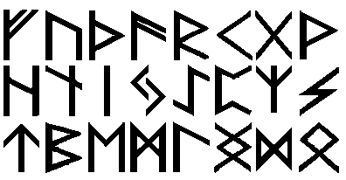
Именно Старшие Руны, Футарк (имя дано по звукам первых рун ряда), является основной рунной системой, используемой и в наши дни.

Младшие Руны

Собственно говоря, к младшим рунам следует относить все производные от Старших. Однако исторически сложилось так, что Младшими называют рунические ряды состоящие из 16 рун и называемые соответственно Датские руны и Шведско-норвежские руны. Сформировались они около X в. и были предназначены для использования в повседневно-бытовых целях. Шведско-норвежские вообще несли минимальный уровень магической наполненности и использовались в основном для письма. Датские руны также использовались для письма и повседневно-бытовой магии (хотя она могла затрагивать весьма значительные процессы – исход битвы, например). «Снижение» магического уровня было произведено намеренно, ибо использование Старших Рун задействовало слишком глобальные Силы, совладать с которыми было не просто. Именно Младшие руны использовались в эпоху викингов и ими же были разнесены по многим областям мира. В современной рунной магии младшие руны также используются и весьма эффективно. Датский ряд делится на три атта по пять рун. Руна KAUN (которая при строчной записи является шестой по порядку) стоит вне АТТов и воплощает в себе характер магии младших рун – «созидание при помощи управляемой энергии изначального Огня».
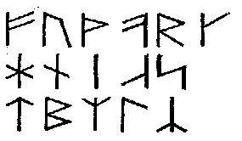

Нортумбрийские руны

В V веке руны попали в Восточную Англию и начали претерпевать некие изменения. В итоге, к началу IX века сложился ряд из 33-х рун имеющий имя нортумбрийский. Он включил в себя старшие Руны и руны, созданные для передачи особенностей фонетики языка Британских островов, а также определенного магического мировоззрения связанного с влиянием друидизма. Нортумбрийский ряд состоит из четырех аттов и одной внеаттовой руны, руны GAR, олицетворяющей магическую направленность ряда. GAR символизирует копье Одина, воткнутое в Мировое Древо и полученный за счет этого выход Силы Древа в наш мир через саможертвование мага высшей Силе. Уровень магии этого ряда очень высок и неоднозначен, поэтому не удивляйтесь огромным разночтениям как в названиях рун, так и в их изображениях, которые приводятся в различных источниках. Эта вся та же защита от неподготовленных. Тем же объясняется крайне малая информация о этих рунах.

В эпоху раннего средневековья к рунам начали относиться утилитарно, в отличии от начала их истории. С развитием общественных систем требовались системы письма и их создавали на основе рун. В этих системах магический компонент отсутствует (даже предсказательного уровня). Таковы готские руны, созданные готским епископом Ульфилой в IV веке для письма пером либо кистью. В XII веке создались пунктирные руны, расширяющие фонетические возможности младшего футарка. Для передачи тайных сообщений использовались различные формы рунной тайнописи, где в основе лежал порядок рун в аттах. Также в некоторых странах руны изменили свое начертание в силу национальных влияний. Однако книга посвящена магии рун, а упомянутые руны в этом отношении никакого интереса не представляют.

Славянские руны

На территории, населенной племенами в современной истории называемыми славянами, в виде письма использовались рунические ряды, имеющие сходство и происхождение от рун Старшего футарка. Однако в ходе истории, под натиском государственно-церковной идеологии, проявляющей себя в искоренении всего «языческого» (а по сути мешающего укоренению нового социумного порядка), славянские руны были утрачены за исключением так называемых вендских рун. Их реконструкция была произведена российским рунологом Платовым. Вендские руны базируются на старших рунах и, одновременно, вмещают и традиционное для славян мировоззрение. Ряд состоит из 18 рун, разделенных на три атта, по 6 рун в каждом, каждая руна несет как магический, так и предсказательный аспект.
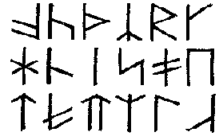

Руны Арманена

В 1018 году постановлением Толедского Собора руны были запрещены как языческий шрифт. С этого времени руническое искусство стало прерогативой очень закрытых Рунических Кругов и открыто, широко, не передавалось. Отзвуки, наследие рун оставалось среди весьма широких кругов населения и руны использовались в повседневном быту, постепенно теряя свой магический, вселенский смысл. Однако Мастера Кругов не давали погаснуть Пламени Знания и четко дозированные ручьи информации попадали во внешний мир. К началу этого века среди мистических кругов германской интеллигенции вызревала идея традиционного национального возрождения. К истинной языческой традиции она имела далекое отношение, в большей мере отражая подъем национального духа Германии.
В конце 19-го века появляется новый рунический строй, названный его автором Арманен.
Гвидо фон Лист, человек буквально одержимый идеей возрождения язычества Германии после операции должен был носить повязку на глазах в течении долгого времени. И в результате высокого психического напряжения концентрации сознания на идее язычества и вынужденной «медитации», произошел инсайт. Гвидо фон Лист прозрел 18-ти рунную систему, базирующуюся на так называемой материнской матрице: все руны ряда могли быть получены путем вписывания в правильный шестиугольник с диаметральными линиями внутри. Как это чаще всего бывает, полученное истинное знание человек пытается втиснуть в рамки собственных представлений. Фон Лист попытался дать описание рун на своем понимании германского духа и идеологии, в результате были развиты ряд германских обществ, изучающие Арманен и строящих свою деятельность на его использовании. Однако истинный потенциал рун не был раскрыт. И лишь в конце 80-х годов XX века благодаря работе доктора Джарела, руны Арманена раскрыли свою силу. Ряд Арманен предназначен для целительства, исцеление кармы и активного воздействия на сознание человека. Существуют и предсказательные значения Арманена, построенные на идее кармического исцеления
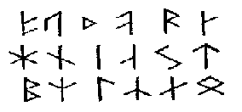

Профанация рун

На протяжении всей истории рун продолжались попытки создания личных, особых рунических рядов. Таковы руны ведьм, часто приводимые в пособиях по магии. Руны Викки, являющиеся, по сути, вырванными из различных рядов рунами и применяемые вне системы. Современные попытки создать некие новые руны и т.д. Всех их отличает главное – они создаются человеком для реализации целей этого человека либо группы, сплоченной общей идеей. К истинным рунам они отношения не имеют. Несомненно, внешне они могут быть очень похожи на Старшие руны – но это лишь внешнее сходство. Так похожи, скажем звезды на ночном небе на «звезды» на куполе планетария – сознание их воспринимает одинаково по внешним значимым признакам, в строе рун это угловатость написания, некое неосознаваемое сходство с исторически сложившимся системами письма и загадочность описания их автором. Но подобные системы всегда остаются лишь отражением мировоззрения человека, их создавшего. Тогда как Старшие руны отражают истинную картину реальности – и к людям, их иллюзорному представлению о истине, отношения не имеют.
К сожалению очень много современных авторов-эзотериков берутся за вещи, им не принадлежащие. Отношение к рунам, как к примитивной гадательной системе было специально сформулировано эрилями для сохранения рун от уничтожения. Однако многие берут на себя ответственность за «возрождение» системы, которая никогда не умирала, более того – постоянно развивалась. Первым популяризатором-возрожденцем был Ральф Блюм, в 70-х годах, столкнувшийся с практикой рун. Пожалуй это единственный человек, который в своей «Книге Рун» смог без опоры на традицию дать весьма удовлетворительный анализ и трактовку рун ( но не системы в целом). Остальные его книги оказались весьма далекими от истинных значений рун. С одной стороны его «Книга Рун» была необходима ибо все что издавалось до него, в основном, имело «ублюдочный» (по выражению Э. Торссона) характер, и искажало как сами руны так и отношение к ним. С другой стороны «Книга Рун» дала старт, особенно у новоявленных эзотериков стран СНГ, тщеславных попыток «возрождения» рун на основании популярных изданий и собственных измышлений. В итоге получился странный коктейль из извращенных восточноизированных учений, примитивной магии и псевдодуховных измышлений Очень Высокого Плана Сознания. Но так или иначе все это способствовало популяризации рун. Ибо Руны – вечны, они всегда существуют Здесь и Сейчас, вечно молоды и всегда обновляемы. Именно они руководят процессами Мира – как через Званных, так и через Избранных. И Время (которое также подвластно Рунам) все расставит на должные места.



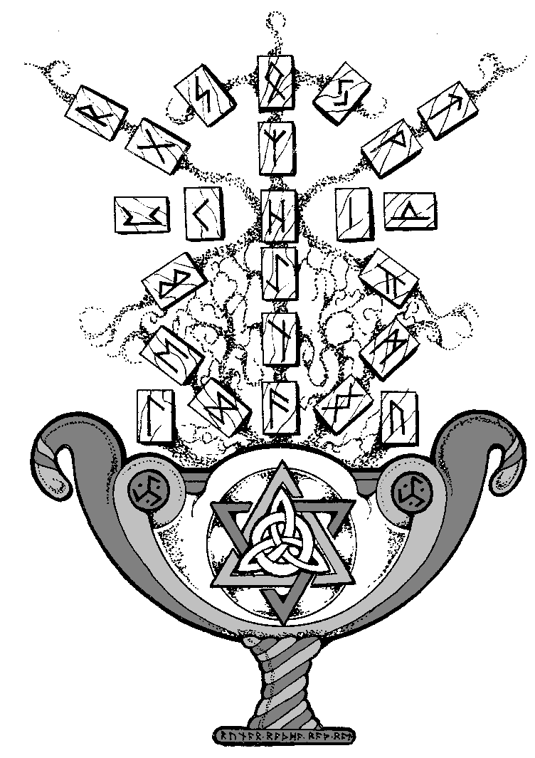
ПРЕДСКАЗАТЕЛЬНЫЕ ЗНАЧЕНИЯ РУН.

Как уже упоминалось, Руны имеют как минимум три аспекта: предсказательный, духовный, магический. Предсказательный аспект открывает нам самые видимые, повседневные проявления Рун в нашем мире. Именно с их познания, изучения и постижения начинают свой путь в Рунах. И это аспект, значение которого максимально можно использовать для повседневной жизни даже не получив посвящения (хотя посвящение многократно усиливает не только понимание Рун, но и позволяет активно направлять энергию Рун для своих целей).
Толкований Рун довольно много – и ни одно из них не может быть полным и окончательным. Руны – это Вселенная. Познание их всегда несет новые горизонты непознанного. Единственный выход – ощутить Руны сердцем, цельно, неразрывно с собой и Космосом. Но для этого необходима тщательная и осознанная работа.
Руны имеют так называемое прямое и обратное положение, обозначаемое в тексте соответственно (+) и (-). Если Руна легла в неком промежуточном положении (наискосок, так сказать) – не задумываясь придайте ей вертикальное положение. В принципе и положение «наискосок» можно истолковывать, однако традиционно это достигается в личной работе и значения передаются от мастера к ученику.
Предлагаемые толкования отнюдь не претендуют на полноту и в последующих выпусках будут дополняться. Однако здесь отображено главное: Руны не просто описывают ситуацию. Их ценность в осознании возможностей, получении предупреждения и дачи совета наилучшей линии поведения. Причем совет лучше принять безоговорочно. В нем – максимально прямой путь к успеху и обретению целостности. Если принять совет тяжело – обратитесь внутрь себя и честно признайте: что мешает сделать новый шаг вверх и вперед – к себе?

ФЕХУ

Смысл: домашний скот, корова, нечто прирученное, зависящее от человека и ему служащее.

Ситуация:
(+) получение «хлеба насущного» - материализированного удовлетворения жизнью: деньги, работа, секс, здоровье, необходимая и приносящая радость вещь.
(-) потери необходимого, очистка от неиспользуемого, уход давно отложенных денег, задуманных планов, желаемых, но искусственно поддерживаемых отношений – причем неожиданно и в полном объеме.
Возможности:
(+) получение конкретной и определенной выгоды, исполнение задуманного.
(-) естественное и безболезненное расставание с отжившим. Направление траты денег в нужное русло. Освобождение места для нового.

Предостережение:
(+) получаемое дается «здесь и сейчас», одномоментно, хоть и много. Это не постоянный процесс! Это, скорее, награда за когда-то сделанную работу в данном направлении. «Хлеб насущный» должен приниматься с благодарностью, полностью и для получения удовлетворения. Нарушение хотя бы одного условия существенно уменьшает шансы получать Феху регулярно.
(-) у вас ушло то, что вы не использовали вовремя. Когда у «коровы» вымя наполнилось, ее нужно доить. Вы же решили, что молоко лучше сохранится в корове. Теперь оно испортилось и «корова» уходит. Ни в коем случае не пытайтесь сохранить уходящее! Иначе терять придется намного больше.

Совет:
(+) примите с радостью и используйте максимально с максимальной пользой – для себя и окружающих. Обязательно поделитесь с окружающими – деньгами, продуктами, радостью… Четко определите свои потребности и заложите фундамент новых начинаний на основе возможностей Феху.
(-) спокойно отследите процесс расставания и потери. Проанализируйте – что вы не использовали, что потратили ради иллюзорного удовольствия, что бессмысленно планировали. Осознайте – если молоко в стакане скисло, его нужно вылить. Четко определите действительно необходимое вам и идите к этой цели.

УРУЗ

Смысл: дикий бык, изначальная животная энергия выживания, эгоистическое желание без ограничений.

Ситуация:
(+) ваша прежняя жизнь подошла к концу – внешние ее проявления тяготят вас, сковывают свободу действий, по сути – пытаются подчинить вас устоявшемуся укладу. И это вызвало сопротивление, желание сбросить оковы, заявить о себе в полный голос. Неудовлетворенность – вот причина появления Уруз в вашей жизни. Желание изменений приводит к внешним очищающим событиям. Гибнут связи, теряются вещи, рушатся планы… Но это для вас необходимо! Идет подъем жизненных сил, часто связанных с усиленной сексуальной активностью.
(-) Ваши желания не реализовались из за нерешительности, мнительности, слабости. Внешние перемены, которые вы желали, оказались для вас слишком сильными и быстрыми. Вы испытываете обиду, злость, усталость, очень часто возможна болезнь.

Возможности:
(+) изменить все, что хотите. На приливе сил вы можете совершить рывок, пойти в атаку, руша запреты, барьеры, стать собой, совершить что – то, ранее неприемлемое, но сейчас приносящее удачу и успех.
(-) определить, что помешало воплощению желаемого, в чем ваша слабость, к каким внешним обстоятельствам вы не были готовы. Уруз всегда цикличен и скоро судьба даст вам второй шанс.

Предостережение:
(+) Уруз очень мощен, но действие его кратковременно – нужно не терять время! Уруз действует на уровне Эго и отсюда частое нежелание слушать окружающих, пренебрежение их интересами, ощущение всесильности и максимальной правоты. И – активация силы пола, что может вызвать перекачку энергии из сферы жизненных изменений в активный секс – но не более.
(-) обиды, разочарования, упадок – временны, хотя и очень мощны. Не поддавайтесь! Иначе можно надолго испортить отношения с окружающими и «наломать дров» в своей жизни.

Совет:
(+) контролируйте Уруз, направьте ее осознанно, возможно сконцентрируйте на каком – то одном участке жизни. Будьте готовы к непониманию, но ищите новый круг общения. Старайтесь изменить привычки и не применять старый опыт.
(-) полный контроль эмоций! Не ищите виновных во вне и не жалейте себя – просто определитесь, что распылило ваши силы и что помешало успеху.

ТУРИСАЗ

Смысл: врата в ограде, охраняемые незримым стражем - помогающим правым и наказывающим зло. Великан, воплощающий силу творения. Молот аса Тора, Мьёлльнир – Молния, разрушающий преграды и чужую злую волю.

Ситуация:
(+) время для размышления, принятия крайне важного решения. Судьба дает время для краткой остановки, защищая и предоставляя возможность сделать точный и верный шаг – в новое. Не несите с собой балласт прошлого опыта. Взять нужно только необходимое.
(-) судьба вас останавливает, ибо вы идете совсем не туда! К счастью, ситуация не слишком уж безнадежна. Да, вы в свое время приняли неверное решение, самонадеянно переоценили свои силы, не прислушались к мудрому совету – и ваши действия принесли больше проблем, чем разрешили.

Возможности:
(+) сделать правильный выбор. Точно рассчитать силы. Найти покровителя. Точным действием запустить цепь событий, ведущих к успеху. Увидеть истинные лица вашего окружения и оценить их потенциал.
(-) возврат к изначальной точке и сделать все снова. Хотя и болезненно, но очень эффективно очистить себя от иллюзий – как собственной правоты, так и надежд на кое – кого из вашего окружения.

Предостережение:
(+) Турисаз влияет не только на вас. Он очень сильно изменяет всю зону ситуации и прежде всего раскрывает истинное лицо каждого человека. Поэтому все, что скрывалось, выйдет наружу – ссоры, обиды, подозрительность, спесивость… Вам дается шанс реально оценить людей вокруг и использовать их помощь в соответствии с их способностями.
(-) поворот вспять очень жесткий. Недостаток понимания ситуации, слепое подчинение обстоятельствам, самонадеянность, упрямство без глубинного понимания темы, поспешность, желание получить быстро и больше – вот что привело к неудаче. Никого не вините! Пусть ваши планы были великолепны – но признайте их невыполнимость, хотя бы – пока.

Совет:
(+) мудрость, сосредоточенность, умение выждать и дать выговориться окружающим, а затем одним словом, жестом, действием запустить процесс – вот нужное вам.
(-) смирение и стремление осознать свои слабые стороны – вот в чем ваша сила. Вам дали урок – как не надо поступать.

АНСУЗ

Смысл: уста, вдохновение, информация, общение, весть. Дар, требующий размышления.

Ситуация:
(+) Руна довольно многогранна. В ее область входит и начальный период дел, и ситуации экзаменов, обучения, и получение необходимых сведений из самых различных источников. Но всех их объединяет одно: требование чуткости, полного внимания и стремления внимать внешнему окружению. Именно из него приходит Дар для дальнейшей вашей удачи.
(-) неудачи, связанные с недостатком знания. Нежелание учиться, вернее, отсутствие осознания полезности обучения. Нежелание слушать кого – то и принимать его точку зрения. Нежелание и неумение общаться. Часто ложь, обман, подлость – как средство самозащиты от внешних влияний.

Возможности:
(+) идеальная ситуация для получения как необходимой информации, так и для ее эффективного использования. Благоприятное время для душевного, доверительного разговора. Люди в этот период и говорят сами и слушают вас, принимая вашу точку зрения – отсюда успех в сдаче экзаменов, убеждении кого – то, публичных выступлений и т. п.
(-) послушать себя. Коль извне сигналы не воспринимаются – примите сигналы изнутри, поговорите с собой и честно признайтесь себе в своих проблемах общения, коммуникабельности. Осознайте, чему это мешает.

Предостережение:
(+) излишняя доверчивость и мощный поток информации в это время могут привести вас к неправильному пониманию ситуации или загрузки излишним знанием, осмысление которого задержит, а то и вовсе остановит период развития. Увлеченность красноречием может выдать во внешний мир лишнюю информацию.
(-) закрытость от мира грозит полным упадком. Сейчас вы просто не сможете без помощи извне продвигаться дальше. Ваши резервы знания исчерпаны. Ваши материальные ресурсы тоже недостаточны. И получение возможно только из за открытости миру.

Совет:
(+) внимательно слушайте, смотрите и старайтесь понять. Любое слово, фраза в автобусе или рекламе может стать толчком к пониманию ситуации.
(-) преодолейте себя. Пусть со скрипом или нежеланием, но обратитесь в мир за советом и помощью.

РАЙДО

Смысл: путь, дорога как перемещение в пространстве, так и процесс во времени. Гармонизация чего – либо через изменения в процессе пути. Справедливость. Духовный рост.

Ситуация:
(+) многоплановость Руны всегда включает два главных аспекта. Первый – восстановление справедливости и гармонии, второй – путь не как «кратчайшее расстояние по прямой», а как наиболее оптимальный вариант. Он может быть извилист, с остановками и поворотами – но всегда в результате и процессе его прохождения человек получает лучшее и вовремя. Как правило, это касается либо духовных исканий, либо судебных исков, либо поездок, путешествий. Часто Райдо рассматривают как Руну брака и семьи – пути нелегкого и извилистого.
(-) отсутствие плана, гармонии, движения. Неожиданные препятствия, связанные с путешествиями. Если вы вели оседлый образ жизни – неожиданное путешествие. Если вы постоянно в перемещениях – остановка. Несправедливость. Отсутствие «горючего» для поездки – сил, денег, намерения, цели.

Возможности:
(+) идти по спланированному маршруту. Райдо в основном дает удержаться на осознанно выбранном курсе. Обрести справедливое разрешение проблем. Начать движение, как таковое.
(-) осмысление уже пройденного. Райдо делит ваш путь на отрезки и сейчас вы просто не можете пройти по очередному. Осознание «недоделанных» жизненных уроков.

Предостережение:
(+) Райдо дает максимально возможный контроль пути – но это ловушка. Да, вы можете сами планировать остановки, повороты в сторону и т. д. – но к цели это не приблизит. К тому же за контроль нужно платить – и в Райдо «горючее» ищется нами – как материальное, так и информационное. Райдо дает обострение чувства справедливости, но по вашему пониманию. Помните слова «по вашему суду вам же и воздастся».
(-) будьте внимательны! Скоро можно ехать дальше, не впадайте в депрессию либо сплошной отдых.

Совет:
(+) четко продумывайте действия, реально оценивайте свои возможности, честно признайтесь в своих силах и слабостях – они будут затребованы на пути.
(-) осмотритесь, может вы идете вообще не туда? Или вам не хватает уверенности? Или вы не признаете ответственности за сделанные ранее шаги? Помните – любой шаг ведет к цели, если он осознан и принят с ответственностью.

КАНО

Смысл: факел, огонь, светильник. Нечто, разгоняющее тьму. Очаг жизни. Знание в результате опыта. Таланты.

Ситуация:
(+) как правило, Кано отвечает трем аспектам жизни: любви, творчеству и реализованному знанию. И все они соединены одним: человек раскрывает лучшие стороны своего характера, дара, сердца. Изгоняется «тьма» из его жизни – период застоя, одиночества, скуки.
(-) гибнут какие – то отношения, закрываются большинство путей к самореализации, активируются «темные» стороны человека – но лишь для их осознания.
Возможности:
(+) максимальное проявление себя во всех областях жизни. Раскрытие своих творческих способностей и их воплощение. Чистая и яркая любовь – как на уровне чувств, так и секса.
(-) период концентрации, осознания необходимых действий, а не множества возможностей. Идеальная возможность взглянуть как на себя, так и на партнера холодным, рациональным взглядом.

Предостережение:
(+) не увлекайтесь! Кано раскрывает все ваши таланты – но воплотить в совершенстве можно лишь некоторые – поэтому не разбрасывайтесь. В любви старайтесь хоть иногда занять позицию стороннего наблюдателя – огонь и увлеченность могут вести к самообману.
(-) период этот не слишком долог и не следует его воспринимать как гибель всего хорошего, яркого и светлого. Концентрация тоже не должна быть чрезмерна и жестка.

Совет:
(+) в этот период можно попробовать «все понемногу», чтобы понять свои возможности, а можно направить огонь в одну сторону – и максимально ее реализовать. Здесь всегда нужно совмещать и чистоту душевного порыва, и ясность мысли.
(-) не следует отказываться навсегда от чего – либо. Если дело касается любви, то помните, для того, чтобы оценить свет, нужно немного пожить в темноте. Для того, чтобы обрести полноту жизни, нужно в полной мере ощутить пустоту внутри. Чтобы обновить любовь, нужно от нее отказаться. Если касается талантов, то концентрация сегодня на стирке белья, не означает, что завтра вы не сможете заняться живописью.

ГЕБО

Смысл: партнерство, обмен дарами.

Ситуация:
период взаимовыгодных отношений типа «ты – мне, я – тебе», причем по справедливости, и согласно договору. Это относится к любой сфере человеческих взаимоотношений: любви, браку, бизнесу, совместной работе и т. д. В любви это отношения идеальных любовников – без взаимных обязательств и претензий. По сути Гебо позволяет двум абсолютно независимым и полноценным личностям сблизиться и получить пользу от этого партнерства – без принудительного взаимовлияния.

Возможности:
подписание и проведение договоров, переговоров, контрактов – выгодных и справедливых. Заключение брака. Разбор конфликтов. Обретение помощи свыше благодаря принесенному дару (свеча в церкви, пожертвование). Часто – обретение безвозмездной помощи в трудную минуту.

Предостережение:
Гебо ревностно следит за соблюдением свободы воли, равноправия и взаимовыгоды партнеров. Как только ода сторона попробует хоть на немного обрести власть, влияние на партнера – отношения будут разорваны.

Совет:
на дар всегда отвечайте ответным даром – причем полноценным и от всего сердца. Не давите на партнера и всегда оставляйте за ним территорию и пространство самостоятельных действий. Но и о себе не забывайте и не жертвуйте слишком много – во первых, вы можете как бы обязать человека на ответный дар, превышающий его возможности. А во вторых – справитесь ли вы с ответным даром, когда он придет (особенно это касается даров свыше).

ВУНЬО
Смысл: радость, удачное завершение.

Ситуация:
(+) гармонизация и радость. Успешное окончание дела и ощущение спокойствия. Время получать удовольствие после завершения дел, изменения себя, обретения новой любви или дружбы. Взаимопонимание, сплочение, знание перешло в понимание и человек обрел незамутненную душевную ясность. Проблемы утрачивают смысл и актуальность. Многие планы просто оказываются ненужными.
(-) кризис в конце пути. Вы, как в темном тоннеле, ведущем к свету. Дисгармония. Свет и тьма смешались и нет понимания. Ситуация может казаться проблемой, но на самом деле это испытание. Все идет к лучшему.

Возможности:
(+) обретение радости, времени отдыха, получение всех радостей жизни.
(-) разобраться с последними мешающими вам качествами личности.

Предостережение:
(+) Вуньо – это флюгер, поворачивающийся под внешним воздействием, т. е. максимально сгармонизированный со внешней средой. Не дайте себя «повести» в корыстных целях!
(-) вы почти у цели, временные трудности не должны вас остановить!

Совет:
(+) Вуньо – это тихий пруд радости. Но долгий застой превратит его в болото. В период Вуньо насладитесь покоем и начните новый период движения вперед, помня – процесс будет абсолютно новым.
(-) будьте терпеливы и разумны. Процесс уже идет, дела делаются, все идет к счастливому завершению.

ХАГАЛАЗ

Смысл: град, неконтролируемая, непредсказуемая стихийная сила.

Ситуация:
события вне вашего контроля и вне предсказаний. Скорее всего, следует ожидать разрушения планов, надежд. Происходящее может восприниматься как хаос, потому что вами абсолютно не понимаемо. На самом деле в этих событиях присутствует четкая система и точная цель – разрушить отжившее, мешающее вам двигаться вперед. Эту силу вызвали вы сами своими желаниями – возможно осознанными и высказанными вслух, возможно - подсознательными.

Возможности:
не тратя усилий, не делая вообще ничего получить сначала расчищенное место для строительства новых дел, взаимоотношений, жизненного этапа. А затем – и сам фундамент, который так же построит Хагалаз и без вашего вмешательства.

Предостережение:
Хагалаз рушит все. Противостоять ей невозможно. Начнешь сопротивляться – Хагалаз и тебя включит в список объектов разрушения. По сути Хагалаз не разрушает, а изменяет – и если нечто с радостью поддается изменению, то идет процесс развития, сопротивляться изменению – процесс разрушения. Период Хагалаз недолог, но очень интенсивен. Он как порыв свежего ветра после удушливого штиля – дает необходимый толчок развития.

Совет:
прими Хагалаз с радостью и желанием. Любое иное отношение для Хагалаз знак – тебя тоже нужно «изменять». Во время действия Руны ничего не планируй, не контролируй, не предугадывай – все без толку. Осознай – есть в мире сила бесконечно больше тебя и ты – песчинка в ее потоках. Но эта сила всегда заботится о тебе. И происходящее – к лучшему. Если даешь себе отчет и принимаешь ответственность, можешь пожелать чего угодно – и желание сбудется непременно. Только желать нужно эмоционально и один раз.

НАУТИЗ

Смысл: нужда, необходимость, луч во тьме, прялка Норн, воплощение подспудных желаний.

Ситуация:
(+) ситуация крайне непростая для восприятия и принятия. На первый взгляд вы испытываете очень серьезные ограничения, ничего не можете решать, подчиняетесь действиям неких внешних сил. Обстоятельства складываются так, что выбора у вас практически не существует. Вы – в глубокой колее, лабиринте с одним выходом. Если вы привыкли все контролировать, руководить окружающей обстановкой, четко планировать – вам будет очень непросто. Если доверяете Судьбе – все пойдет гладко. Ведь сейчас Судьба ставит вас на путь, по сути, вы как пуля движетесь в стволе винтовки, подталкиваемая силами Судьбы и Предназначения. Еще немного – и вы полетите точно в цель, желанную вам.
(-) слишком уж вы привыкли проявлять свою волю во всех частях своей жизни! Не то сейчас время – силы Судьбы взяли в свои руки события вашей жизни. Рушатся планы, не реализуются желания, события как бы навязываются извне. И как бы вы не сопротивлялись – придется в них участвовать и идти до конца. Но все это для вас просто необходимо. Наутиз как прививка – болезненно, в легкой форме вас учат, как идти к своей цели.

Возможности:
(+) получить правильное направление без усилий со своей стороны, сохранить личную энергию для дальнейших действий, потренироваться в умении сдерживать Эго, быть участником - наблюдателем ПРАВИЛЬНОГО ОБРАЗА ДЕЙСТВИЙ по созданию своей жизни.
(-) увидеть все проявления своего Эго, отследить – как они мешают вам жить, разобраться с ними – и расстаться. Определить истинные границы своей веры в высшие силы – и расширить их. Научиться принимать неизбежное спокойно.

Предостережение:
(+) не становиться жестким и безжалостным к окружающим людям – эти качества нужно проявить лишь к себе.
(-) сопротивление происходящему ничего не изменит – вам просто будет труднее и больнее исполнять свою жизненную роль, отведенную свыше.

Совет:
(+) радостно и осознанно идите по этому этапу – и он очень быстро окончится. Вера в высшие силы очень помогает в период Наутиз.
(-) расслабьтесь, дайте нести себя по внешней воле, а затем прочитайте совет прямой Наутиз.

ИСА
Смысл: лед, зима, концентрация.

Ситуация:
время внутренней остановки, события идут как бы слишком медленно, вы абсолютно не замечаете их развития. Сами приостановились, замедлили привычный образ и темп жизни. Это не апатия, но некое нежелание вообще контактировать с внешним миром, чем – то заниматься активно, куда – то идти. На самом деле вы пассажир скорого поезда, мчащегося через ночь в нужный вам город. В вашем купе нет никого, за окном – темно и если привыкнуть к стуку колес (повседневным, рутинным делам), то будет казаться, что вы вообще стоите на месте, лишь иногда вагон потряхивает на стыках рельс – и вы вспоминаете, что процесс идет, я еду – но на короткий срок. А дальше опять – тишина, темнота, состояние углубленного размышления.

Возможности:
идеальная возможность разобраться с собой в спокойной обстановке. Сейчас что бы вы не говорили, не желали, как бы не пытались в своих мыслях свернуть с пути – на процесс жизни это не повлияет. Время точно оценить свои силы, цели, задачи, построить планы (которые, скорее всего реализуются), разобраться в отношениях к другим людям, принять решения – и им следовать.

Предостережение:
не затягивайте период Иса. Вам не видно, как развиваются события – но они развиваются и очень интенсивно. Ваш поезд – «скорый». Не привыкайте сидеть и ничего не делать. С другой стороны – не сопротивляйтесь этому периоду. Иса – лед, заморозка вашей личной активной деятельности. И если очень хочется и вы пытаетесь ускорить события, воздействовать на них – вас «заморозит» насильно, вплоть до попадания в больницу, а то и в другое место ограничения свободы.

Совет:
сократите до минимума круг общения, любые контакты, вплоть до ухода в отпуск, выключения телефона, «бегства» в лес, горы, незнакомый город… Читайте, думайте, оценивайте прожитое, отсеивайте то, что мешает, оставьте ценный опыт, честно разберитесь с собой и внешним миром. Займитесь лечением себя, тренировками, ремонтом – сконцентрируйте свои силы и возможности обрести новые знания и умения.

ЙЕРА

Смысл: урожай период созревания, благоприятный исход, воздаяния за труды, правильность происходящего.

Ситуация:
время добрых начинаний. Лучше всего это описывается на уровне символики земледелия: Йера – это росток, проклюнувшийся из земли и обещающий добрый урожай. Всходы появились потому, что земледелец (вы) вспахали и удобрили землю (совершили подготовку ситуации), посадили зерно (дали толчок), попросили помощи у сил Природы (обратились за внешней помощью и жили в согласии с окружающими). Причем все было сделано вовремя. И если дальше вы будете поступать также – ухаживать за всходами, радуясь каждодневному приросту (т.е. не спешить, тщательно делать дела), жить в гармонии с природными циклами (т.е. согласовывать свои действия с внешними влияниями), подготавливаться заранее к работам (т.е. планировать дальнейшую поддержку дела) – урожай обеспечен.

Возможности:
получить максимум пользы, выгоды, причем в каждодневных делах. Йера точно награждает за все ваши усилия. Разобраться в отношениях – любые ваши искренние и открытые действия дадут вознаграждение любовью и пониманием. Обрести привычку БЕЗУПРЕЧНОСТИ В ПОВСЕДНЕВНОСТИ – Йера способствует ее воспитанию, поддерживая эту работу радостью постоянных наград.

Предостережение:
не торопите процесс! Йера отдает столько, сколько вы вложили и действует в пределах естественных законов. Доход Йера стабилен, но не слишком объемен. Процесс улучшения здоровья или отношений постоянен, но благодаря каждодневному вниманию.

Совет:
абсолютно точно оцените – чего вы достойны. Не завышайте своих потребностей, но и не уничижайте себя. И каждодневным добросовестным трудом взращивайте посевы своего успеха.

ЭЙВАЗ

Смысл: Мировое Древо, Ясень Иггдрасиль. Восхождение по жизненному пути. Преодоление препятствий и обретение сил для достижения цели.

Ситуация:
от вас ждут важного решения. Уроки жизни могут стать преградами, ловушками, пропастью. А могут – мостом, ступенью, кладом силы. Все зависит от вашего отношения. Но уроки будут обязательно. Приход этой Руны подтверждает – вы на правильном пути и идете к желанной цели. Эйваз иногда сравнивают с выстрелом из лука. Дела – острие, сама Руна – древко, а ваша мысль – лук. Точный расчет и осознание собственных сил необходимы сейчас. Ничто внешнее вам помешать не может – Эйваз защищает от любых видов воздействий.

Возможности:
приняв правильное решение, правильно отнесясь к ситуации, уроку мы получаем «зеленый свет» нашим действиям и достигаем цели быстро и эффективно. Эйваз дает возможность укрепить психику и соединить свое сознание и подсознание в максимально эффективной форме.

Предостережение:
не рвитесь в бой, не принимайте навалившиеся обстоятельства как непосильные либо губительные. Все в ваших силах!

Совет:
будьте честны сами с собой. Руны сейчас с вами будут безжалостны и будут требовать самых неожиданных и болезненных решений и действий. Зачастую – отказаться от чего-то дорогого, привычного. Убить в себе некие чувства. Разорвать отношения. Но помните: для того, чтобы что-то получить, от него нужно полностью отказаться. Часто если Руны советуют порвать отношения с человеком – это означает перестроить свое восприятие, строить новые отношения как с незнакомцем: вместо любовной связи – дружба, вместо навязчивого товарищества – открытое партнерство. Будьте мудры и решения принимайте без всякой оглядки и сожаления.

ПЕРТ

Смысл: мешочек с Рунами, ящик Пандоры, источник Судьбы, открывающееся таинство, чрево матери, рог изобилия – то, что приводит в действие механизм реализации твоего предназначения.

Ситуация:
(+) неожиданности, случайности, выигрыши и находки. Открытие тайн. Нетрадиционное поведение либо подход к решению проблемы. Требование разрешить некие «загадки», выяснить скрытые мотивы. Может воплощать игру с фортуной – для человека азартного. В этом случае на кон ставится все. Для человека-фаталиста это приход неизбежного, в любой его форме, причем очень сложно предугадываемого.
(-) неверный шаг приводит к краху. Вы вошли в не свои ворота, взяли не свои ключи и использовали не свои деньги – последствия будут очень болезненны. Разрыв между планами сознания, измена, непонимание себя и ситуации вокруг, полный разрыв с прошлым, события абсолютно не связаны с известными вам причинами. Закрытая судьба, отсутствие возможностей получения предназначенного тебе – вследствие излишней поспешности и авантюризма.

Возможности:
(+) получить выигрыш, узнать сокрытое, обрести помощь со стороны удачи. Для целителя либо больного – решение исхода исцеления по воле Судьбы. Для семейной пары часто зачатие ребенка. Успех при привлечении к делам средств магии, эзотерики.
(-) избавиться от прошлого во всех проявлениях и отношениях. Обрести способность жить в настоящем – без оглядки на прошлое и без надежды на будущее. Это, по сути, единственное состояние, способное принести удачу. Для стремящихся к освобождению от Кармы – большая радость. Это и есть отсутствие Кармы

Предостережение:
(+) Перт – это всегда игра. И выигрыш в ней зависит от личной отваги, удачи и умения полностью довериться ситуации. Любая озабоченность, попытка умничать, спланировать происходящее обрекут вас на провал.
(-) отсутствие Кармы на данный момент еще не означает свободу навсегда. Любое ваше действие может создать вашу судьбу. Любое желание вызовет цепь следствий, которым придется следовать в дальнейшем. Будьте осторожны!

Совет:
(+) ловите шанс, максимально доверьтесь удаче!
(-) очень точно и ответственно делайте любой шаг, поступок, говорите слова, ведите разговоры. Вы закладываете фундамент далеко идущих дел.

АЛГИЗ

Смысл: тростник, осока – если ты спрячешься в ней, то чужого ты услышишь по шороху и восклицаниям: осока режет неправого. Рога лося-защитника. Призыв человека к Высшим Силам за защитой и помощью. Распутье. Летящий лебедь, уносящий душу в путешествие к Богам. Меч Хеймдаля или валькирии, защищающий человека.

Ситуация:
(+) в жизнь входит нечто новое, очень аккуратно и мягко – и оно расставит все на свои места. Появление в вашей жизни духовного наставника. Обретение возможности новых перспектив развития. Обретение высшей защиты.
(-) разрывы, отказы в просьбах, неудачи – на вас активно влияют извне, манипулируют и заставляют действовать по не присущим вам программам поведения.

Возможности:
(+) активное духовное просветление, обретение новых перспектив развития, для идущих в Духе – период новых посвящений. Обостренная интуиция даст возможность многое понять о жизни. Сейчас вы находитесь под защитой более мощной силы, организации, человека, чем раньше. Следуя в ключе их требований и правил вы обретаете новые горизонты.
(-) отличный период тренировки обостренного внимания и дипломатического такта, опоры лишь на себя – ибо никто другой сейчас вам помочь не может, скорее, наоборот.

Предостережение:
(+) во время действия Алгиз вы находитесь под пристальным и оценивающим вниманием Высших Сил. Нужно быть предельно открытыми, честными и следующими законам Высших Сил. Хотя бы – «делай другим то, что желаешь себе». Иначе их суд будет безжалостен.
(-) не вините себя в неудачах. Оцените влияние извне, отследите, как вами манипулируют. Понятая ситуация дает власть в ваши руки.

Совет:
(+) признайте, как вы позволяете себя использовать, какие выгоды и возможности за счет этого предоставляются – и следуйте дальше осознанно. Предоставляемые возможности часто связаны с проявлениями в вас и «темной» стороны – эго, злоупотреблений властью и обретенной силой, духовное влияние на людей. Это – испытание для чистки «тьмы» в себе.
(-) поймите, что позволило в вас подчиниться кому-то – на какие рычаги надавили, чем поманили, на каких чувствах и эмоциях сыграли. Если вы это не сделаете – следующий урок будет губителен, вы навсегда останетесь чужим слугой.

СОУЛУ

Смысл: солнце, предназначение, целостность, просветление, высшая индивидуальность.

Ситуация:
обладание мощной энергией Духа Высшего, проявление Высшей Воли в вашей жизни – через ваши личные действия, мысли, слова. Время для свершений, выздоровления, поднятие как внешних процессов жизни, так и внутреннего состояния на уровень воплощения Высшей Воли в вашей жизни, реализация Персонального Мифа, т.е. давно задуманных желаний, несущих осознание себя как полноценного и счастливого человека.

Возможности:
воплотить свои сокровенные мечты, то, что называют «путь с сердцем». Все вам подвластно, везде открыта дорога. Для людей духовных – время обретения высшего духовного опыта. Для бизнесменов – становление престижа и реализация лидерства. Время, когда вас не просто слушают, но и идут по вашим путям.

Предостережение:
вам дана большая сила – сила, делающая человека уверенным в своем выборе, взгляде, словах. Сила убеждения остальных – даже не словом, а состоянием, харизмой. И есть опасность сильно увлечься собой, своими проблемами, кажущейся истинностью всех слов и дел. Период Соулу не вечен – священное опьянение силой вдохновения схлынет и придет момент, когда мир испытает на истинность и чистоту сделанное вами.

Совет:
воплощая желания, используя данную силу и возможности всегда помните об окружающих, об их благе – и вашей ответственности за них.

ТЕЙВАЗ

Смысл: справедливость и закон – внутри человека. Победа благодаря силе воли и стойкости духа. Путеводные принципы жизни.

Ситуация:
(+) период соревнований, баталий, споров. Привлечение сильных людей – сильных духом, жизненными принципами, правотой. Необходимость руководства и стремления передать опыт. Рост авторитета, влияния, благосостояния – благодаря личным качествам. Эмоциональная и физическая нагрузка, дающая новый приток силы.
(-) пустая трата сил, бесполезные занятия, депрессия. Проигрыш – в результате потери веры в свои силы. Неверность, взаимопонимание затруднено, опасность из-за необдуманных и поспешных действий. Разрыв связей.

Возможности:
(+) укрепить авторитет, силу, влияние, воспитать силу духа и воли. Обрести победу в любом виде соревнования, благодаря верности своим принципам и нравственным законам.
(-) разрыв отношений, как ненужных для дальнейшего хода дела. Реальная оценка своих принципов и избавление от отживших и мешающих победе.

Предостережение:
(+) не переоцените своих сил и своего влияния. Не переоцените своего понимания «правильного» и «неправильного» - и не осудите несправедливо.
(-) не падайте духом! Период призван указать вам ваши слабые стороны, а не уничтожить совсем.

Совет:
(+) смело идите вперед, проявляя мудрость и опираясь на справедливость. Обратитесь к Закону внутри себя и дайте откровенный ответ – всегда ли вы сами следуете ему? Пожертвуйте отжившим. Если нужна жертва для продвижения дела – принесите ее.
(-) откровенно признайте свои слабые стороны, несовершенство, возможную неполноценность – и измените их, возможно безжалостно отбросив старые взгляды и принципы поведения.

БЕРКАНА

Смысл: береза, сила матери – земли, ее защита и исцеляющее действие. Беременность, роды, воспитание детей. Трезвое отношение к жизни. Рост.

Ситуация:
(+) новый период развития либо возобновления старых планов действий - обеспеченных материально, морально и духовно. Стабильность. Успех дела. Хорошее здоровье.
(-) болезнь, неприятности, прекращение активной деятельности. Препятствия.

Возможности:
(+) реальная возможность спланировать и начать новое дело, активировать процесс выздоровления, зачать ребенка. Период защиты типа «невидимка» - пока вы делаете дела под покровительством Берканы вас не видно и не слышно вашим врагам.
(-) очиститься от старого, осевшего в виде балласта и грязи. Ваши планы нуждаются в перепросмотре и новой оценке возможностей.

Предостережение:
(+) результат будет не сразу. Делам нужно прилагать максимум внимания.
(-) остановка – еще не отказ. Нужно очень серьезно очиститься от мешающего вам груза.

Совет:
тщательно делайте все свои дела, уделяя внимание каждой мелочи.
ЭВАЗ

Смысл: лошадь, Слейпнир – восьминогий скакун Одина. Путешествие. Небесная гармония, близнецы.

Ситуация:
(+) дела пришли в движение, пошло выздоровление, предстоит поездка, часто – морем либо воздухом. Отношения входят в русло равноправия и равнообязательств. Пора перемен – всегда идущих на пользу. Для влюбленных – нахождение «небесной» половины.
(-) ваши возможности ограничены, но отнюдь не закрыты. Просто избранный вами путь – не самый простой и прямой, неэффективный. Неудобства, проволочки, ожидание команды «сверху» для продолжения действий.

Возможности:
(+) обрести гармонию в отношениях, войти в процесс развития дела как в процесс удачи и везения. Осуществить давно желаемые перемены.
(-) «отдых в пути», осмыслить происходящее, оценить достигаемую гармонию.

Предостережение:
(+) период везения, гармонизации, приведения всего в порядок отнюдь не вечен! Слейпнир довезет вас до момента, который вы заслужили – дальше двигаться самим.
(-) не ждите команд двигаться! Определите, что вас задерживает в пути.

Совет:
(+) не бойтесь перемен и не сопротивляйтесь им. Используйте максимально период удачи и гармонии для обретения целостности.
(-) больше доверия происходящему. Учитесь принимать на себя блага жизни, брать их и нести за них ответственность.

МАННАЗ

Смысл: человек, воплощающий активную силу мысли, действия, намерения. Человек – как часть общества.

Ситуация:
(+) сочетание долга, ответственности, традиций, активной личной позиции, поддержку и стремление к совершенству – и все это воплощено в одном человеке либо группе людей, связанных единой идеей или целью. Ситуация требует следовать уже сложившимся процессам и условиям.
(-) вы пытаетесь вести чуждый образ жизни – по сути, убегая от самого себя. Может показаться, что кто-то действует на вас извне – но это вы сами, ваше «отражение» в зеркале Вселенной.
Возможности:
(+) обрести истинную свободу в жизни – свободу реального воплощения своих замыслов.
(-) осознав чуждость своего поведения – найти самого себя.

Предостережение:
(+) вы распространяете силу хорошего человека – и вам верят. Не поддавайтесь искушению пользоваться своей репутацией в корыстных целях.
(-) ваши чувства, намерения, мысли вредят и вам, и окружающим. Работайте с собой!
Совет:
(+) проявляйте максимальную скромность, не привлекайте к себе внимание, не требуйте вознаграждения по заслугам – они уже идут в полной мере! Не изменяйте вокруг себя что-то – исподволь готовьте изменения самого себя.
(-) ищите истоки проблемы в самом себе, честно признавайте любые свои негативные стороны – и изменяйте их к лучшему.

ЛАГУЗ

Смысл: вода, поток, женщина. Чувства, интуиция опыта. Подсознание. Магические способности женской души.

Ситуация:
(+) вас направляют и оберегают высокие потоки Силы, мягко принуждающие к действию и включающие его в свои потоки событий – вне вашего понимания и осознания.
(-) предостережение о срыве, опасной ситуации – вы исключили себя из потока Божественной Воли и теперь расплачиваетесь.

Возможности:
(+) жить, не прилагая особых усилий для достижения желаемого. Вселенская Река Божественной Воли приняла вас и ваши потребности за часть себя – и теперь несет по жизни.
(-) есть реальная возможность выйти из ситуации, пока она еще не стала катастрофой.

Предостережение:
(+) следовать в потоке событий нужно очень чутко и осторожно, соответствуя внешним, постоянно преобразующимся условиям.
(-) ваша интуиция оказалась ошибочна – на нее слишком сильно повлияли желания достигнуть определенного, нужного только вам результата. Не опирайтесь на нее!
Совет:
(+) доверяйте интуиции, чувству сердца – сейчас оно настроено в унисон с ритмами Вселенной.
(-) больше думайте головой и не доверяйте интуиции.

ИНГУЗ

Смысл: плодородие.

Ситуация:
время расцвета сил, процесс завершения неких дел в самой эффективной и благоприятной форме. Безболезненное и радостное расставание с отжившим и отработанным. Многое теряет свой смысл и полезность, нужно расстаться с тем, что было близким и родным – но это несет чувство облегчения. Обретение радости в процессе плодотворной работы.

Возможности:
практически возможно все, что вы хотите, все, что несет радость и пользу не только вам, но и окружающим.

Предостережение:
готовьтесь к новому периоду жизни, используйте период Ингуз для определения перспектив нового периода.

Совет:
осознайте необходимость отказа от любого проявления зла - Ингуз дает по максимуму добра тем, кто сам добр.

ДАГАЗ

Смысл: день, рассвет, пробуждение. Трансформация. Единение противоположностей.

Ситуация:
очень благоприятный период – Дагаз рассеивает все негативные влияния, освобождает место для света, всего положительного. Кроме этого заботится и о быстром и безболезненном заполнении этого места. А затем заботится о том, чтобы ситуация оставалась максимально благоприятной как можно дольше. Сначала идет период перемен – для одних очень быстрых и глобальных, для других – постепенных и неспешных. Но все они меняют ситуацию к лучшему – и изменяют ваше отношение к жизни. Затем следует период успеха, удачи, улучшения материального благополучия.

Возможности:
активно разрешить все свои проблемы и обрести счастье.
Предостережение:
Дагаз дает условия и возможности – но разрешать проблемы придется самим.

Совет:
не теряйте веру в успех и уверенность в себе – какие бы обстоятельства не сложились. Следуйте изменениям активно, быстро, с доверием – без сожаления оставляйте все старое позади, не заботясь о неком «фундаменте», «тыле», «защите».

ОДАЛ

Смысл: дом, предки, отец рода. Корни и наследство, собственность. Долг и ответственность. Обновление и приобретение.
Ситуация:
(+) дела, связанные с приобретением, часто очень важных объектов – дом, фирма, дело. Помощь влиятельных людей, финансовая помощь со стороны, одаривание привилегиями, очень взаимовыгодное сотрудничество. Часто дела, связанные с родными. В целом процесс всегда связан с расходящимися путями, обновлением, отказом от старого – своего рода «генеральная уборка» и «евроремонт» в доме вашего Я.
(-) промедление. Не ожидайте поддержки по привычным каналам и связям.

Возможности:
(+) реально продвинуться вперед, обрести реальную силу, положение, крепкое положение. Обрести семейную связь в виде любви и доверия.
(-) прекратить катиться в болото.
Предостережение:
(+) предстоят жертвы чем-то сейчас очень важным, привычным и несущим радость и достаток.
(-) остановитесь! Траты, поездки, новые дела окончатся крахом.

Совет:
(+) без сожаления избавьтесь от старого, изжитого, неиспользуемого. Если требуются вложения – делайте их, не задумываясь.
(-) будьте гибки, осторожны, будьте внимательны к любым мелочам. И не следуйте старым схемам поведения – они себя изжили.

ВИЙРД

Пустая Руна является современным добавлением к старшему Футарку, хотя в философии и космогонии Футарка она присутствует как Изначальная Сила, Изначальная Руна, содержащая в себе все Руны во всех их аспектах и проявлениях.
Смысл пустой Руны очень многогранен и, одновременно, целостен. Это Предопределение, воплощенное в конкретном варианте Судьбы. Это максимальное проявление мистерии Норн, Дев Судьбы: Урд, Верданди и Скульд – Судьбы, Становления и Долга. Вейрд дает возможность обрести высокую судьбу, следуя предначертаниям, честно исполняя свой долг. В Вейрд проявлены ответы Одина – но говорить через пустую Руну могут лишь посвященные. В самом общем аспекте это вмешательство Высших Сил в вашу жизнь. Узнать о нем вы ничего не можете. Любые ваши действия приветствуются – все равно они будут откорректированы свыше. По сути – это Воля Господня в максимальном ее проявлении. Может произойти все – все, что вы заслужили. Идите с верой, радостью и без сомнений. Встречайте перемены доброжелательно.
Значения Рун зачастую даются буквально, согласно их названиям либо символике. Наиболее простые, явные варианты рассмотрены ниже:

ФЕХУ – корова, любой домашний скот, хозяйство, деньги, еда, иногда – квартира.
УРУЗ – дикие животные, агрессия.
ТУРИСАЗ – ворота, двери, пробитое отверстие, молоток, удар.
АНСУЗ – рот, губы, разговор, слово, газета, экзамен, музыка.
РАЙДО – путь, дорога, что-то режущее.
КАНО – огонь, лампа, сердце.
ГЕБО – партнерство, любовники, договор, как документ.
ВУНЬО – крыша дома, сам дом, где вам хорошо.
ХАГАЛАЗ – град, ветер, дождь, шторм.
НАУТИЗ – пьянка (защита от опьянения), церковь (Руна испытания веры), могильный крест.
ИСА – лед, зима, кристалл, провод в обмотке (внутри панциря льда всегда живет огонь вашей силы), мороженое.
ЙЕРА – посевы, ростки, урожай, год (в традиционных толкованиях результат Йера достигаем через год).
ЭЙВАЗ – любое дерево, лестница.
ПЕРТ – кошелек, матка, стол с едой, чаша, сосуд, загадка, сейф.
АЛГИЗ – трава, рога, перекресток.
СОУЛУ – солнце, молния.
ТЕЙВАЗ – стрелка, направление, игла (по сути – копье или меч), скальпель.
БЕРКАНА – береза, пожилая или взрослая женщина, мать, беременная, роды, ребенок.
ЭВАЗ – лошадь, средство передвижения – по земле, воде, воздуху. Близнецы.
МАННАЗ – человек или группа людей, общество.
ЛАГУЗ – вода, жидкость, поток, река, молодая женщина.
ИНГУЗ – мужчина, ограда – забор, место плодородия – поле, огород, сад.
ДАГАЗ – часы, компас, просвет, рассвет, момент пробуждения.
ОДАЛ – капитальное строение, огороженный участок.

Как правило, данные толкования применяют в конкретных, связанных по смыслу с ними случаях и в вопрошениях с помощью одной Руны (Руна Одина). Если у вас возникнут какие-то собственные ассоциации в Рунах – обязательно примените и их, предварительно осознав причину возникновения такого толкования. Она может быть связана как с толкованиями традиционными, так и с внешним сходством Руны и объекта, упоминаемого в толковании.

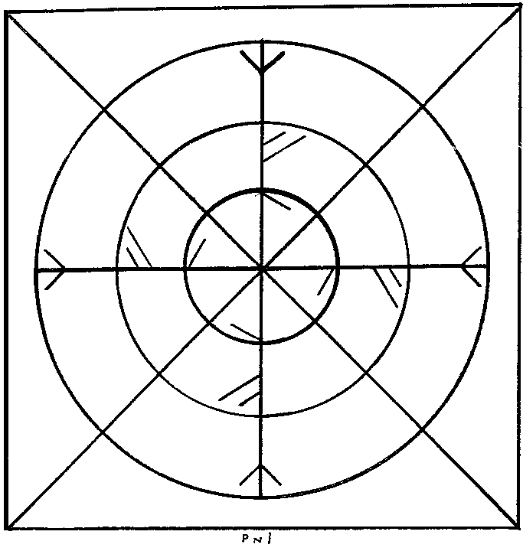

ПРЕДСКАЗАНИЯ

РУННЫЙ НАБОР

Для предсказаний вам необходим Рунный набор. В большей части популярных книг о Рунах советуют делать набор самостоятельно, ссылаясь на выдержки из Тацита. Там упоминается, что предсказатели Рун сами изготовляли наборы. Но! Ведь именно предсказатели, эрили, люди, прошедшие посвящение. Рунный набор лишь внешне выглядит просто – 25 плашек дерева, камня или глины с нанесенными на них рунами. Каждая руна должна быть настроена на вибрацию своей Руны, по сути, должна быть ее материальным воплощением. А набор должен быть не двадцатью пятью вразнобой вибрирующими пластинами, а единым целым. По сути, набор – очень сложный инструмент «приема-передачи» энергоинформационных комплексов, обладающий своей разумностью. Лучше всего, если набор будет сделан эрилем, Мастером Рун. То же касается и Рунных амулетов. Однако эрилей не так и много. Да и вы можете сказать – «я сделал набор сам – и он работает!». Конечно, если вы делали его с чистотой помыслов и безупречным намерением, то Руны откликнутся в нем. Правда, с тем же успехом вы могли взять набор разноцветных пуговиц, придать каждой свое значение – и ваше Высшее Я говорило бы через них, использую эту знаковую систему. Но смысл работы в канале
Рун не столь получение некой информации, но и получение Высшей Энергии для реализации этой информации. Не отчаивайтесь, если возможности купить мастерский набор у вас нет. В приложении приведен ритуал самостоятельного создания Рунного набора. Он сложен, активация Рун в таком наборе как энергии раз в пять слабее, чем в мастерском – но и полученного вполне достаточно для успешной практики. Там же дана методика настройки уже имеющегося у вас набора.
Набор должен храниться в мешочке. Его лучше делать из натуральной ткани, с завязкой. В мешочек должна свободно входить рука и свободно перебирать Руны. Цвет обычно однотонный, тот, который «нравится» Рунам. Это определяется заданием вопроса: «этот цвет ткани вы хотите для мешочка?» и выбором одной Руны – ответ типа «Да – Нет». На мешочке изображаются различные символы – им будет посвящено приложение второй книги. Пока обеспечьте Рунам место для их жизни. Так же необходимо предсказательное полотно. Ткань, цвет, изображения – все это аналогично мешочку. По размеру – выложите все Руны кругом. Отступите от краев сантиметров пять – примерно такой квадратный кусок. Полотно символизирует зону активных действий предсказателя, по сути, Вселенную. Ложащиеся на нем Руны – проявление Предназначения. Пока ничего на нем не вышивайте - время придет.

РИТУАЛ

Согласно традиции началу сеанса предсказания предшествует ритуал. Как показывает практика, ритуал значительно улучшает результаты работы, особенно если вы не обладаете посвящением, а душа лежит к Рунам. Процесс работы с Рунами это творчество, раскрытие себя, нахождение собственного Пути и Руны приветствуют ваше личное участие в создании ритуала. Я приведу основные ступени, по которым ритуал необходимо создать.
Ритуал приведен в полной версии книги

РАБОТА С РУНАМИ

Этапы рунического предсказания можно описать следующей схемой:

- Точная постановка вопроса, затрагивающая суть происходящего.
- Определение вида расклада, с помощью которого будет проведен первоначальный анализ ситуации.
- Выбор Рун и заполнение ими пунктов расклада.
- Толкование Рун, осознание проблемы и пути выхода из нее.
- Возможна дальнейшая раскрутка проблемы с помощью дополнительных раскладов.
Вопрос, который вы зададите Рунам крайне важен – как спросите, в таком ключе и ответят. Очень важно осознавать принцип Предназначения, о котором говорилось выше. И если вопрос вы хотели задать типа «Делать ли мне что-то? Сбудется ли что-то?», то лучше задать вопрос «А предназначено ли мне это?». Если ответ «да», нужно уже спрашивать – «а сбудется ли?». Если «нет» - «Что мешает?»: «Воздействия изнутри?»; «Воздействия со стороны?». Если воздействия есть – «Как себя вести, как их нейтрализовать?». Если на вопрос «а сбудется ли?» - ответ «да», нужно спросить – «какие действия я должен предпринять?», «Как отнестись к ситуации?».
Ответы Рун – это ответы оракула, ответы-загадки, требующие активного самостоятельного размышления и осознания. Толкования их, на первый взгляд, общи и неконкретны. Но это до тех пор, пока не начнешь работать с Рунами – и они обретают иной, глубоко личностный и зачастую абсолютно конкретный смысл. Если ответ есть в нашем подсознании – он выйдет наружу и Руны будут тем толчком, которого не хватало, чтобы открыть поток ясности. Если вопрос касается событий будущего, то Руны определяют наше отношение к ним и подскажут, как получить максимальный результат. И помните – Руны всегда правы!.
Выбор Рун может осуществляться самыми различными способами. Вот несколько из них.
- Традиционный способ – выбор Рун из мешочка. Вы опускаете руку в мешочек и наугад берете Руну – это и есть ответ. Вытаскиваете ее и кладете на пункт расклада. Можно захватить все Руны в горсть и перебирать их, в руке останется одна или несколько – это и есть результат.
- Возьмите весь набор в обе ладони и медленно начните перебирать. Нужные Руны выпадут либо сверху, либо «вытекут» между пальцами. Сколько ни выпадет – все кладется на один пункт.
- Разложите набор изображениями вниз (т.е. «закрытой» позицией). Затем либо наугад, либо проводя рукой над Рунами, выберете одну из них.

Как бы вы ни выбирали Руны – они всегда будут правильными! От нас во время сеанса ничего не зависит – Руны ведут нашу руку.
Расклад заполняется Рунами полностью и лишь затем интерпретируется. Возможно, на один пункт у вас выпадет больше одной Руны – все они должны быть истолкованы. В традиционных методиках все пункты расклада заполняются закрытыми Рунами и лишь после этого переворачиваются. Однако если вы пользуетесь способами 1 или 2, то Руны могут выпасть и открытыми – такими они и выкладываются в расклад. Пункты расклада с открытыми Рунами отвечают за явные, открытые стороны ситуации. Закрытые Руны – за скрытые, подспудно влияющие.
Таковы технические аспекты работы с Рунами. Но всегда помните – Руны живые! Они ждут вашего уважения, тепла, сотрудничества.

РАСКЛАДЫ

Расклады можно разделить на две основные группы: интуитивные и аналитические.
В интуитивных раскладах нет четко обозначенных пунктов, Руны могут ложиться как угодно. Толкование их очень напоминает гадание на кофейной гуще, когда гадалка видит в размывах на блюдце некие образы и ассоциативно придает им значение. Так и здесь: группы Рун, перекрывающие друг друга Руны, Руны, которые ложатся в виде фигур либо Рун дают огромный простор для интуитивного толкования. Данная группа раскладов больше подходит для практикующих Сейт ибо требует входа в трансовое состояние, состояние «открытого канала» информации свыше. Вот два примера интуитивных раскладов.
- Круг судьбы (по К. Меддоузу).
Для этого метода необходимо предсказательное поле, показанное на рисунке №_____. Внутренний круг определяет ядро проблемы, прошлое, потенциал ситуации (Урд). Средний круг – настоящее, причинность, подсознательные влияния на ситуацию (Верданди). Внешний круг – будущее, реализацию на физическом плане, сознательную деятельность по воплощению (Скульд). Поле вне кругов – влияние извне. Сегмент правый – относительно чего нужно принять решение либо сделать выбор. Сегмент левый – то, что нужно сохранить. Сегмент верхний – то, что нужно принять и из чего вынести уроки. Сегмент нижний – то, от чего нужно избавиться, отказаться.
Руны берутся в руки, поднимаются над центром поля и бросаются: вы слегка подбрасываете их вверх и быстро разводите руки в стороны. Упавшие за пределами поля убираются в мешочек. Закрытые Руны можно истолковывать двояко – либо вообще убираются, либо означают скрытые мотивы, влияния, факторы.
- Девять Рун.
Из мешочка выбирают 9 Рун и бросают на чистое поле (можно придать значение изображению на поле). Открытые Руны – настоящее и события, к нему приведшие. Закрытые – будущее. Лежащие рядом – активно взаимосвязаны. Противостоящие – конфликтующие влияния. Лежащие вне поля – влияние высших сил. Те Руны, которые легли в точно прямом либо перевернутом положении – наиболее значимы. И так далее – поиск предоставляется самому предсказателю.

Руны являются очень гибким инструментом и весьма благостно принимают ваше личное творчество и различные эксперименты по поиску новых методов. Поэтому – ищите!
Наиболее обширную и постоянно пополняющуюся группу раскладов составляют аналитические расклады. В процессе работы с Рунами вы найдете «свои», наиболее соответствующие вашему образу мышления, а то и составите авторские. Однако придерживайтесь правила – расклад не должен превышать 12-13 Рун (за исключением раскладов на полный набор). И вначале не стремитесь найти и использовать сложные, малопонятные для вас расклады.
Руна Одина. Самый древний и простой расклад. Выбирается одна Руна, дающая либо характеристику ситуации, либо ответ на вопрос. По ее ответу вы можете задать следующий вопрос и вытянуть еще одну Руну – и так далее, до полного прояснения ситуации и принятия некоего решения.
Здесь следует упомянуть о переспрашивании Рун. Очень часто их ответ нам не нравится, он вовсе не тот, который мы ожидали. В этом случае честно дайте себе ответ – а зачем было тогда тревожить Руны? Зачем было обращаться к Высшим Силам, если вы ответ уже спланировали и жаждете его получить?
Ответ Рун нужно принимать безоговорочно – он единственно лучший для вас. Вы можете уточнить ответ, но не переспрашивать. Уточнять лучше дополнительным вопросом типа «это касается моей личной жизни?», «это уже произошло?», «этого следует опасаться?» и так далее.
Троичные расклады. Состоят из трех Рун и имеют весьма различные вариации.

1

2

3

- 1. Прошлое, Урд – то, что уже произошло и влияет на настоящее. Его нужно принять и осознать, что на то время вы сделали самое лучшее и единственно возможное.
2. Настоящее, Верданди – то, что свершается сейчас. Какие выборы вы совершаете в данный момент, осознанно либо неосознанно.
3. Будущее, Скульд – каковы наиболее вероятные последствия вашего выбора в настоящем.

Сеанс предсказания совершается для анализа, осознания и изменения себя и своих действий. Поэтому, раскинув Руны, честно ответьте - удовлетворяет ли вас пункт 3. Соберите Руны в мешочек и спросите Руной Одина – «Могу ли я что-то изменить?». Если ответ «Да», то спросите: «Я должен что-то сделать?», «Я должен как-то отнестись к ситуации?», «Должен изменить свое поведение?» - то есть вопрос будет касаться конкретной ситуации и вашего нового состояния в ней. Получив утвердительный ответ, узнайте, как конкретно вы должны поступить. Приняв ответ и решив осуществить этот поступок, спросите у Рун – «каково теперь будущее?».
Если на вопрос «Могу ли я что-то изменить?» идет ответ «Нет», вы должны не бояться, не беспокоиться, а сделать шаг навстречу этому будущему, принять его как неизбежное и максимально благоприятное для вас. И если вы внутри себя сделаете этот шаг честно и безупречно, спросите у Рун – «изменилось ли будущее?», и если изменилось, то уточните – «что теперь ожидает меня?».
Так мы поступаем во время любых предсказательных действий с Рунами, осознавая себя и формируя свою судьбу.

- 1. Ситуация сейчас.
2. Мое отношение к ней.
3. Наиболее вероятный исход.

- 1. Подсознательные действия.
2. Сознательные действия.
3. Результат.

- 1. Действия человека.
2. Влияние извне.
3. Результат.

Вариаций очень много, но в каждой должно присутствовать соединение двух сил, каждая из которых со своей стороны влияет на ситуацию и результирующая позиция.

В «результате» всегда падает Руна наиболее вероятного исхода. Вообще, результат представляет собой некий промежуток вероятностей – от наиболее благоприятного, несущего максимум пользы и возможностей дальнейшего развития, до наименее благоприятного, несущего, в лучшем случае, пользу на один момент, очень краткосрочную и влекущую нежелательные последствия. Поэтому я советую для полного анализа к наиболее вероятному результату доставать еще две Руны – «наилучший исход» и «наихудший исход». И затем Руной Одина поотвечать на вопросы типа «Какие действия приведут меня к этому?», «Что нужно поменять в отношении…?» и т.д.

Полные описания раскладов с описанием системных требований даны в полной версии

Рунный крест.

6

7

1

2

3

4

5

8

9

Крест Вызова Рун. (Обычно используется как дополнительный расклад после общего анализа ситуации).

3

4

5

6

1

2

Довольно широкий круг раскладов относится к раскладам, созданных по форме Рун и соответствующих их смыслу. Это очень большое и интересное поле работы. Так, во второй ступени посвящения в школе Рунной магии «ИГГДРАСИЛЬ» именно эти расклады являются главным инструментом как предсказаний, так и магических действий. Ниже приводятся расклады, сходные с ними по своей сути и принципам работы.

Алгиз. Данный расклад отражает аспект Руны Алгиз, связанный с выбором. Алгиз – это точка выбора «Здесь и Сейчас», это перепутье с камнем-указателем, где есть три варианта пути. Первый – путь по воле Эго. Нельзя сказать, что он плох. Все зависит от вас, насколько ваше Эго, ваше подсознание соответствует вашему духовному уровню, вашим сознательным желаниям и законам поведения. Чаще всего путь Эго, к сожалению, ведет к разрушению себя и своей жизни – путь обид, претензий, самооправданий, желания мести, ревности… Второй путь – путь под влиянием внешних обстоятельств. И тут все зависит от вас. Сформировали ли вы свою жизнь в согласии с собой? Является ли ваше внешнее окружение частью вас – гармоничной, ведущей вас к успеху и процветанию? Либо вы его часть и подчиняетесь неким бесконтрольным социумным влияниям, играя в чужую, зачастую непонятную для вас игру?
И наконец – третий путь. Путь Вызова Рун, самый непростой и наиболее предпочтительный – и, по сути, единственно возможный. Хотя опять все зависит от вас. Если вы и ваше Эго идете в Духе, вы целостны, вы живете в гармонии с окружающей вас социумной действительностью, Вызов Рун может просто поддержать вас на одном из боковых путей – ибо они уже и есть Вызов Рун, реализованный вами в жизнь.

12

11

10

1

2

3

4

5

6

7

8

9

- Ситуация в целом сейчас.
- События прошлого.
- Причина ситуации.

4, 5, 6 – путь Эго.

- Вы, как проявление «Я», в ситуации и ваше влияние.
- Ваши наиболее вероятные действия.
- Результат.

7, 8, 9 – путь по воле Внешних Сил.

- Внешние Силы (социум, конкретные люди) в ситуации и их влияние.
- К чему вас подталкивают внешние Силы.
- Результат.

10, 11, 12 – путь по воле Рун.

- Высшие Силы (Руны) в ситуации и их влияние на нее.
- Вызов Рун.
- Результат.

Возможны варианты данного расклада.

6

4

5

1

2

3

Гебо.

4

3

5

1

2

Звезда Футарка.

3

1

2

5

4

8

9

6

7

ПРЕДСКАЗАНИЯ ДРУГИМ ЛЮДЯМ

Очень скоро Руны приведут к вам человека, который попросит о сеансе предсказания. Это необходимо для получения опыта и более полного познания Рун. Когда вы объясняете Руны другому, они становятся куда понятнее, чем до этого. Вы вдруг обнаружите абсолютно новые смыслы и значения. Ощутите тонкую, интуитивную связь с энергией Рун. И с удивлением обнаружите понимание Рун и ваших объяснений человеком – и обнаружите, что ваши предсказания сбываются! Ибо Руны не ошибаются.
Дальнейшее приведенщ в полной версии

ПРИЛОЖЕНИЕ

СОЗДАНИЕ РУННОГО НАБОРА

Создание набора – очень серьезная и сложная операция. Сразу предупреждаем – вам не удастся создать такой же набор, как созданный Мастером Рун (для этого нужно иметь определенные ступени посвящения). Однако ваш набор будет обладать необходимыми рабочими характеристиками и приведет вас к Мастеру Рун, который и проведет окончательную инициацию.
Полная методика и ритуал приводятся в полной версии

,

ОЖИВЛЕНИЕ УЖЕ ГОТОВОГО НАБОРА

Сейчас в магазинах эзотерики и у народных умельцев можно приобрести Рунный набор. К сожалению, в большинстве случаев это лишь жалкое подобие наборов. Основные недостатки:
- Квадратная или круглая форма – на таком наборе крайне сложно получать прямое либо перевернутое положения.
- Искажение в изображении Рун – чаще всего идет смешение старших и младших Рун, а так же наклонные и искаженные изображения Наутиз, Эваз, Хагалаз, Соулу.
- Небрежное нанесение Рун – наносят методами «штамповки», в результате элементы Рун не соединены либо имеют закругленные элементы.
- Используемые материалы. Дерево – о создании из единого куска дерева речь, естественно, не идет. Равно как и отсутствии машинной обработки. Зачастую наблюдаются сучки, трещины. Керамика – абсолютно не подходящий материал для Рунного набора. Обожженная глина в Рунном наборе напоминает зомби – все стихии в этом материале мертвы, причем выжжены стихией мертвого, печного огня. Уже издревле огонь делился на две категории – небесный, или Цур, и земной – Пек, живой и мертвый. Вещи ритуального обихода изготавливали только с помощью живого огня, небесного. Он зажигался от молнии, либо с помощью трения специальных дубовых палочек (Цур-палочек). А мертвецкий, земной огонь просто уничтожал все – и хорошее, и плохое. И недаром древние никогда не начинали еду без ритуала, призывающего небесное благословение на еду из печи, насыщая ее жизнью.
Мертвецкий огонь (а сейчас используют еще и газовые горелки – еще более мрачный вариант) выжигает воздух, испаряет воду, обезжизнивает землю и заполняет материал своей силой. Руны такого набора ждут приказа, впитывая в себя все эмоции, чувства, негативные программы владельца. И полностью исполняя его предсказания – в самых экстремальных вариантах. Хорошо, если мастер-гончар добрый человек и передал им часть своего добра. Но чаще эти «руны» идут большими партиями, и нет времени для личного внимания. Такие наборы для оживления требуется буквально заливать кровью – но слишком уж большие жертвы.
Галька – нарисованные на речной или морской гальке Руны. Абсолютно нерабочий вариант. Во-первых, гальку нужно подбирать индивидуально, под себя и под Руну. Спрашивать у нее разрешения, разрешения у природы и т.д. – это процесс не одного дня. Во-вторых, в таких наборах галька, как правило, рисованная – Руна не вырезается, а просто наносится нитрокраской. Так камень Руну абсолютно не воспринимает, и при дальнейшей работе вы просто беседуете с камнями.
Кость – небезопасный материал. В древности кость бралась со специально убитого животного, да еще с ритуалом. Затем специальным образом очищалась, соединялась с определенными астральными планами и т.д. Сейчас берется кость весьма зверски убиваемых животных и несущая все окраски их смерти. В результате – мир смерти будет говорить с вами и присутствовать в вашей жизни.

В большинстве случаев такие наборы можно рассматривать как полуфабрикат, заготовки для набора.
Если у вас набор деревянный или из прессованной, необожженной глины – можно оживить его при помощи ритуала. Он состоит из нескольких фаз.
- Очистка набора.
Применяют очистку с помощью Льда и Огня, описанную в ритуале очистки инструментов. Набор высыпается в белую чашу (можно пиалу, либо чашку подобной формы). В чашу со Льдом мы чашу с Рунами ставим, кинув туда щепотку льда и произнося заклинание. Над чашей Огня мы чашу с Рунами проносим, опять же произнося заклинание. Затем чаша ставится между Льдом и Огнем.
- Оживление набора.
Теперь нужно создать образ Слейпнира – восьминогого скакуна Одина. Он отнесет очищенные души Рун вашего набора в Асгард, к Одину, дабы тот насытил их силой Рун.
Делается фигурка белого коня либо из бумаги, либо из пластилина, глины. Можете сделать оригами либо использовать уже готовую статуэтку. Вы ставите фигурку перед чашей и изображаете на ней Руну Эваз, произнося:
«Слейпнир, скакун восьминогий,
Проведи чистые души в Асгард!».

Затем достаете Руны из чаши и «стираете» их – проводите пальцем по Руне и говорите:
«Руна пуста, Руна чиста,
Руна готова к рожденью!».

Руны выкладывают кругом вокруг Слейпнира. Когда чаша опустеет, соедините в ней Огонь и Лед. В эту же чашу влейте немного темного пива и положите немного меда, провозгласив:
«Один, Руны дарующий,
Прими мои жертвы!
Прошу о даровании
Новой жизни моему набору!».

И затем проводим как бы создание нового набора, согласно вышеописанному ритуалу. Хорошо, если вы заново прорежете Руны, выжжете их – используют раскаленную на огне свечи иглу, процарапайте хотя бы. И обязательно окрасьте. И вообще, хорошо, если вы хотя бы капните по капле крови на свои новые Руны.
Если в вашем наборе Руны с искаженными изображениями – постарайтесь их исправить. Если это невозможно, то лучше расстаньтесь с набором и найдите (или создайте) новый.

О РУННЫХ КАРТАХ

В последнее время появился ряд колод Рунных карт. В лучшей из колод на картах даны рисунки, связанные с мифологическими аспектами Рун, по сути, прекрасные картины – порталы. Они цветные и очень реалистичны. Эти карты не требуют специального оживления.
Худший вариант – изображения Рун (искаженные) с толковательным значением Руны. Эти даже не оживляются.
Средний вариант (а их есть несколько) – карта с изображенной Руной. С этими картами можно поступить как с Рунным набором из картона. Прорисовывать не надо, вместо этого вы проводите пальцем по Руне – все остальное проделывается по вышеописанному ритуалу.
Не пожалейте ни времени, ни сил для получения полноценного набора – от него-то и зависит успех в вашей работе.

содержание

ВНАЧАЛЕ………………………………………………………………………..……. 2
РУНЫ – ОБЩИЕ ПОНЯТИЯ……………………………………………………..….. 3
КРАТКАЯ ИСТОРИЯ РУН…………………………………………………………… 5
ПРЕДСКАЗАТЕЛЬНЫЕ ЗНАЧЕНИЯ РУН…………………………………………. 11
ПРЕДСКАЗАНИЯ……………………………………………………………………. 34
ПРИЛОЖЕНИЕ……………………………………………….……………………….. 50

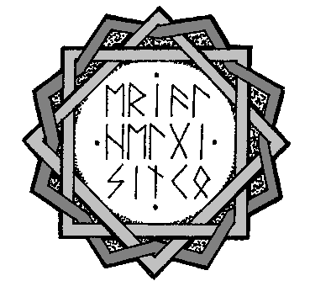

www.e-puzzle.ru

